Основана  в 2012 году | Веселовский  вестник | № 6  «18» февраля 2025г.
Основана  в 2012 году | ПЕРИОДИЧЕСКОЕ ПЕЧАТНОЕ ИЗДАНИЕ ВЕСЕЛОВСКОГО СЕЛЬСКОГО ПОСЕЛЕНИЯ | № 6  «18» февраля 2025г.

Уважаемые жители Веселовского сельского поселения!

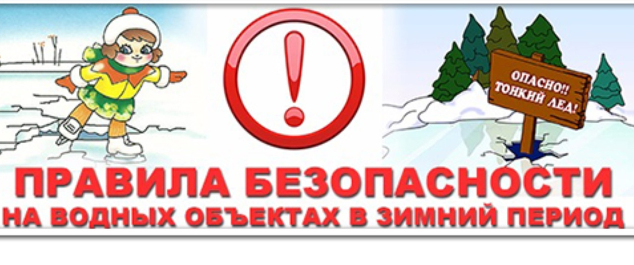 Ежегодно на водоемах России тонут более 10 000 человек. И не только в летнюю жару, но и зимой, проваливаясь под лед. Можно пойти на зимнюю рыбалку, сократить путь, перейдя водоем по льду, Можно покататься по льду на коньках или съехать на лед по горке с обрывистого берега.
Помните! Выход на лед - это опасность для жизни.
Какие опасности подстерегают нас на льду?
Тонкий лед. Чтобы без риска находиться на льду, толщина его должна составлять не менее 10-12 сантиметров.
Промоины, проталины, полыньи, лунки. Промоины образуются на реках с быстрым течением и в местах, где бьют родниковые воды. Слаб лед в местах, где в него вмерзли ветки, камыш, доски, или другие предметы.
Шалости на льду. Часто у обрывистых берегов и озер ребята устраивают горки. Скатываясь на санях, при быстрой езде трудно затормозить или свернуть, даже заметив впереди опасность - прорубь или пролом. Многие дети носятся на коньках или санках по льду, который трещит и прогибается. Они считают это проявлением героизма, не сознавая страшной опасности подобной забавы.
Во избежание несчастных случаев необходимо выполнять основные правила поведения на льду!
1.Прежде чем ступить на лед, внимательно посмотрите перед собой. Опасные места на льду, как правила, темнее остальных. Непрочен мутный лед, ноздреватый, малопрозрачный и беловатый. Одним из самых опасных мест считается спуск на лед: в полосе его "примыкания" к суше часто бывают трещины. Особая осторожность нужна после снегопадов, когда под слоем снега не видны трещины, полыньи, проруби.
2.Безопаснее всего переходить по прозрачному льду, имеющему зеленоватый оттенок, придерживаться проторенных дорожек.
Прочность льда проверяют пешней или толстой палкой, ударяя ею (2-3 раза в одно и то же место) как можно дальше впереди себя. Не следует испытывать прочность льда ударами ногой, так можно и провалиться.
Что же делать, если вы попали в воду? Постарайтесь сразу широко раскинуть руки, чтобы удержаться на поверхности. Сохраняйте самообладание, чтобы удержаться на поверхности воды. Не кричите, если рядом никого нет - Вы только зря потратите силы.
Попытайтесь, не обламывая кромку льда и не делая резких движений, выбраться на твердый лед,
двигайтесь лежа, в сторону от опасного места.
Надо взять за правило: выходя на лед водоема, брать с собой пару больших гвоздей (при помощи их легче подтягиваться на лед).
Если на ваших глазах человек провалился под лед - немедленно крикните ему, что идете на помощь.
Приближаться к полынье нужно только ползком, иначе также можно оказаться воде.
Лучше подложить под себя какой-либо деревянный предмет (доску, лыжи, палки) для увеличения площади опоры. Бросать тонущему веревки, связанные ремни, шарфы, а также санки, лыжи или длинномерные предметы нужно за 3-4 метра от полыньи.
Если неподалеку оказалось несколько человек, надо лечь на лед цепочкой и, держа за ноги друг друга, подвигаться к пролому во льду.
В ледяной воде люди не могут находиться долго, поэтому жизнь и здоровье пострадавшего зависят от смекалки и быстроты действий.
Наилучший способ согреть человека - снять с него мокрую одежду, раздеться самому и лечь рядом в спальный мешок.
Инструктаж по обеспечению безопасности детей в зимний период.
Не ходить по льду водоемов и рек.
Через водоемы переправляться только по оборудованным местам и переплавам в сопровождении взрослых.
Не играть на льду рек, озер, прудов, не пробовать лед на прочность с помощью палок, камней, прыжков и ударов ногами.
Во избежание оползней и свалов запрещается близко подходить к обрывистым берегам водоемов и рек.
Что делать в случае пролома льда под ногами?
1.Широко расставить руки, удерживаясь ими на поверхности льда.
2.Пытаться выбраться на поверхность.
3. Звать на помощь.
Оказание помощи провалившемуся на льду.
Приближаться к провалившемуся только лежа.
Переходя по льду брать с собой доску или длинный шест.
Прикрепить страховку или обвязать веревкой человека, который отправился к пострадавшему.
Памятка для обучающихся и их родителей по оказанию помощи пострадавшим, провалившимся под лед.
«Полезные советы»:
Никогда не ступайте на лед, если вы не убеждены, что он достаточно крепок.
Помните, что лед крепче у берега; его толщина уменьшается на большой глубине по мере удаления от берега, а также в тех местах, где есть растительность или быстрое течение
. • Крепость льда зависит также от температуры воздуха. Днем он не такой прочный, как утром и вечером
. • Передвигаясь по льду, обходите темные пятна: здесь лед очень хрупкий.
Во время движения по льду следует обходить участки, покрытые толстым слоем снега, места, где быстрое течение, родники, выступают на поверхность кусты, трава .
Падение в полынью: Может случиться так, что в этот момент поблизости никого не окажется и вам придется выбираться самостоятельно. Ваши действия:
Не паникуйте. Дышите как можно глубже и медленнее.
Делайте ногами непрерывные движения так, словно вы крутите педали велосипед.
Не пытайтесь сразу выбраться на лед. Вокруг полыньи лед очень хрупкий и не выдержит тяжести вашего тела.
Продвигайтесь в ту сторону, откуда пришли или до ближайшего берега, кроша на своем пути ледяную кромку руками.
Как только лед перестанет ломаться под вашими ударами, положите руки на лед, протянув их как можно дальше, и изо всех сил толкайтесь ногами, стараясь придать туловищу горизонтальное положение.
Не опирайтесь на лед всей тяжестью тела: он может снова провалиться, и вы с головой окунетесь в воду.
Постарайтесь добиться того, чтобы ваше тело оказалось вровень со льдом. После этого наползайте на лед, продолжая отталкиваться ногами и помогая себе руками.
Выбравшись на лед, распластайтесь на нем и ползите вперед, не пытаясь подняться на ноги.
Ближе к берегу, где лед крепче, повернитесь на бок и перекатывайтесь в сторону берега.
Выбравшись на берег, не останавливайтесь, чтобы не замерзнуть окончательно. Бегом добирайтесь до ближайшего теплого помещения.
В любом случае при возникновении чрезвычайной ситуации необходимо срочно позвонить по телефону: 112 (все звонки бесплатны). ВЗРОСЛЫЕ, НЕ БУДЬТЕ РАВНОДУШНЫМИ, ПРЕСЕКАЙТЕ ПОПЫТКИ ВЫХОДА ДЕТЕЙ НА ЛЕД, БЕСПЕЧНОСТЬ МОЖЕТ ОБЕРНУТЬСЯ ТРАГЕДИЕЙ!
________________________________________________________________________________
Периодическое печатное издание Администрации Веселовского сельского поселения Дубовского района Ростовской области
Учредитель: Администрация Веселовского сельского поселения
Адрес: 347422, ул. Октябрьская д.40, х.Веселый Дубовского района Ростовской области.
тел./факс(86377)54-3-17,
Отпечатано в администрации Веселовского сельского поселения « 18 » февраля 2025г.
Распространяется бесплатно Тираж 30 экз.

